

**Об утверждении регламентов государственных услуг, оказываемых в сфере технического и профессионального, послесреднего образования**

***Утративший силу***

Постановление акимата Акмолинской области от 28 января 2016 года № А-2/36. Зарегистрировано Департаментом юстиции Акмолинской области 9 марта 2016 года № 5277. Утратило силу постановлением акимата Акмолинской области от 21 февраля 2020 года № А-2/82

      Сноска. Утратило силу постановлением акимата Акмолинской области от 21.02.2020 № А-2/82 (вводится в действие со дня официального опубликования).

      Примечание РЦПИ.

      В тексте документа сохранена пунктуация и орфография оригинала.

      В соответствии с пунктом 3 статьи 16 Закона Республики Казахстан от15 апреля 2013 года "О государственных услугах" акимат Акмолинской области **ПОСТАНОВЛЯЕТ**:

      1. Утвердить прилагаемые:

      1) регламент государственной услуги "Перевод и восстановление обучающихся в организациях образования, реализующих образовательные программы технического и профессионального, послесреднего образования";

      2) регламент государственной услуги "Выдача справки лицам, не завершившим техническое-профессиональное, послесреднее образование.

      Сноска. Пункт 1 с изменением на русском языке, текст на казахском языке не изменяется, постановлением акимата Акмолинской области от 31.10.2019 № А-11/521 (вводится в действие со дня официального опубликования).  
      2. Контроль за исполнением настоящего постановления возложить на заместителя акима Акмолинской области Нуркенова Н.Ж.  
      3. Настоящее постановление акимата области вступает в силу со дня государственной регистрации в Департаменте юстиции Акмолинской области и вводится в действие со дня официального опубликования.

|  |  |
| --- | --- |
| *Аким области* | *С.Кулагин* |

|  |  |
| --- | --- |
|  | Утвержден постановлением акимата Акмолинской области от 28 января 2016 года № А-2/36 |

**Регламент государственной услуги "Перевод и восстановление обучающихся в организациях образования, реализующих образовательные программы технического и профессионального, послесреднего образования"**

**1. Общие положения**

      1. Государственная услуга "Перевод и восстановление обучающихся в организациях образования, реализующих образовательные программы технического и профессионального, послесреднего образования" (далее - государственная услуга) оказывается организациями технического и профессионального, послесреднего образования Акмолинской области (далее – услугодатель).

      Прием заявления и выдача результата оказания государственной услуги осуществляются через канцелярию услугодателя.

      2. Форма оказания государственной услуги: бумажная.

      3. Результатом оказания государственной услуги является приказ о переводе или восстановлении обучающихся в учебное заведение технического и профессионального, послесреднего образования (далее - приказ).

      Форма предоставления результата оказания государственной услуги - бумажная.

**2. Описание порядка действий структурных подразделений (работников) услугодателя в процессе оказания государственной услуги**

      4. Для получения государственной услуги услугополучателю необходимо представить документы, указанные в пункте 9 стандарта государственной услуги "Перевод и восстановление обучающихся в организациях образования, реализующих образовательные программы технического и профессионального, послесреднего образования", утвержденного приказом исполняющего обязанности Министра образования и науки Республики Казахстан от 6 ноября 2015 года № 627.

      5. Содержание каждой процедуры (действия), входящей в состав процесса оказания государственной услуги, длительность его выполнения:

      1) сотрудник канцелярии осуществляет прием, регистрацию документов и предоставляет руководителю - 15 минут;

      2) руководитель рассматривает документы, определяет ответственного исполнителя – 15 минут;

      3) ответственный исполнитель рассматривает документы, подготавливает и предоставляет руководителю проект приказа:

      для перевода:

      с момента сдачи пакета документов услугодателю – 28 календарных дней, но не позже, чем за пять дней до начала очередной экзаменационной сессии принимающей организации образования;

      в случае переезда родителей или законных представителей несовершеннолетнего обучающегося на другое место жительства, допускается его перевод не в каникулярный период при представлении подтверждающих документов;

      для восстановления:

      с момента сдачи пакета документов услугодателю – 12 календарных дней со дня его подачи;

      для восстановления отчисленных в течение семестра за неоплату обучения, в случае погашения задолженности:

      26 календарных дней после дня отчисления при предъявлении документа о погашении задолженности по оплате, в течение трех рабочих дней;

      4) руководитель ознакамливается с проектом приказа, подписывает и направляет приказ в канцелярию – 15 минут;

      5) сотрудник канцелярии регистрирует приказ и выдает копию приказа услугополучателю - 15 минут.

      6. Результат процедуры (действия) по оказанию государственной услуги, который служит основанием для начала выполнения следующей процедуры (действия):

      1) регистрация документов, направление пакета документов руководителю;

      2) определение ответственного исполнителя для исполнения;

      3) подготовка и направление руководителю проекта приказа;

      4) подписание приказа, направление приказа в канцелярию;

      5) регистрация приказа, выдача копии приказа услугополучателю.

**3. Описание порядка взаимодействия структурных подразделений (работников) услугодателя в процессе оказания государственной услуги**

      7. Перечень структурных подразделений (работников) услугодателя, которые участвуют в процессе оказания государственной услуги:

      1) сотрудник канцелярии;

      2) руководитель;

      3) ответственный исполнитель.

      8. Описание последовательности процедур (действий) между структурными подразделениями (работниками) с указанием длительности каждой процедуры (действия):

      1) сотрудник канцелярии осуществляет прием, регистрацию документов и предоставляет руководителю - 15 минут;

      2) руководитель рассматривает документы, определяет ответственного исполнителя – 15 минут;

      3) ответственный исполнитель рассматривает документы, подготавливает и предоставляет руководителю проект приказа:

      для перевода:

      с момента сдачи пакета документов услугодателю – 28 календарных дней, но не позже, чем за пять дней до начала очередной экзаменационной сессии принимающей организации образования;

      в случае переезда родителей или законных представителей несовершеннолетнего обучающегося на другое место жительства, допускается его перевод не в каникулярный период при представлении подтверждающих документов;

      для восстановления:

      с момента сдачи пакета документов услугодателю – 12 календарных дней со дня его подачи;

      для восстановления отчисленных в течение семестра за неоплату обучения, в случае погашения задолженности:

      26 календарных дней после дня отчисления при предъявлении документа о погашении задолженности по оплате, в течение трех рабочих дней;

      4) руководитель ознакамливается с проектом приказа, подписывает и направляет приказ в канцелярию – 15 минут;

      5) сотрудник канцелярии регистрирует приказ и выдает копию приказа услугополучателю - 15 минут.

      Подробное описание последовательности процедур (действий), взаимодействий структурных подразделений (работников) услугодателя в процессе оказания государственной услуги отражается в справочнике бизнес-процессов оказания государственной услуги согласно приложению к настоящему регламенту.

|  |  |
| --- | --- |
|  | Приложение к регламенту государственной услуги "Перевод и восстановление обучающихся в организациях образования, реализующих образовательные программы технического и профессионального, послесреднего образования" |

**Справочник бизнес-процессов оказания государственной услуги "Перевод и восстановление обучающихся в организациях образования, реализующих образовательные программы технического и профессионального, послесреднего образования"**

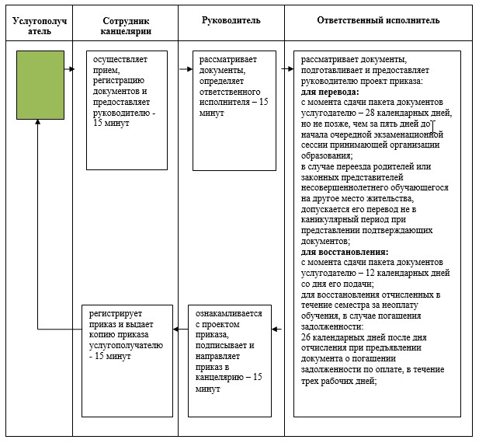

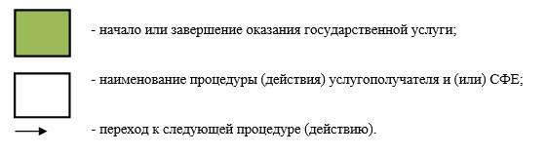

|  |  |
| --- | --- |
|  | Утвержден постановлением акимата Акмолинской области от 28 января 2016 года № А-2/36 |

**Регламент государственной услуги "Выдача справки лицам, не завершившим техническое-профессиональное, послесреднее образование"**

      Сноска. Регламент – в редакции постановления акимата Акмолинской области от 31.10.2019 № А-11/521 (вводится в действие со дня официального опубликования).

**1. Общие положения**

      1. Государственная услуга "Выдача справки лицам, не завершившим техническое-профессиональное, послесреднее образование" (далее - государственная услуга) оказывается организациями технического и профессионального, послесреднего образования Акмолинской области (далее – услугодатель).

      Прием заявления и выдача результата оказания государственной услуги осуществляются через:

      1) канцелярию услугодателя;

      2) некоммерческое акционерное общество "Государственная корпорация "Правительство для граждан" (далее – Государственная корпорация).

      2. Форма оказания государственной услуги: бумажная.

      3. Результат оказания государственной услуги - выдача справки лицам, не завершившим техническое-профессиональное, послесреднее образование, по форме, утвержденной приказом Министра образования и науки Республики Казахстан "Об утверждении формы справки, выдаваемой лицам, не завершившим образование" от 12 июня 2009 года № 289 (зарегистрирован в Реестре государственной регистрации нормативных правовых актов под № 5717) (далее - справка).

      Форма предоставления результата оказания государственной услуги - бумажная.

**2. Описание порядка действий структурных подразделений (работников) услугодателя в процессе оказания государственной услуги**

      4. Для получения государственной услуги услугополучатель предоставляет документы, указанные в пункте 9 стандарта государственной услуги "Выдача справки лицам, не завершившим техническое-профессиональное, послесреднее образование", утвержденного приказом исполняющего обязанности Министра образования и науки Республики Казахстан от 6 ноября 2015 года № 627 (зарегистрирован в Реестре государственной регистрации нормативных правовых актов под № 12417) (далее - Стандарт).

      5. Содержание каждой процедуры (действия), входящей в состав процесса оказания государственной услуги, длительность его выполнения:

      1) сотрудник канцелярии осуществляет прием и регистрацию заявления – 15 минут;

      2) руководитель рассматривает заявление, определяет ответственного исполнителя – 15 минут;

      3) ответственный исполнитель подготавливает проект справки – 2 рабочих дня;

      4) руководитель подписывает справку – 15 минут;

      5) сотрудник канцелярии выдает услугополучателю справку - 15 минут.

      6. Результат процедуры (действия) по оказанию государственной услуги, который служит основанием для начала выполнения следующей процедуры (действия):

      1) выдача расписки услугополучателю, направление заявления руководителю;

      2) определение ответственного исполнителя для исполнения;

      3) подготовка и направление руководителю проекта справки;

      4) подписание справки, направление справки в канцелярию;

      5) выдача справки.

**3. Описание порядка взаимодействия структурных подразделений (работников) услугодателя в процессе оказания государственной услуги**

      7. Перечень структурных подразделений (работников) услугодателя, которые участвуют в процессе оказания государственной услуги:

      1) сотрудник канцелярии;

      2) руководитель;

      3) ответственный исполнитель.

      8. Описание последовательности процедур (действий) между структурными подразделениями (работниками) с указанием длительности каждой процедуры (действия):

      1) сотрудник канцелярии осуществляет прием и регистрацию заявления – 15 минут;

      2) руководитель рассматривает заявление, определяет ответственного исполнителя – 15 минут;

      3) ответственный исполнитель подготавливает проект справки – 2 рабочих дня;

      4) руководитель подписывает справку – 15 минут;

      5) сотрудник канцелярии выдает услугополучателю справку - 15 минут.

**4. Описание порядка взаимодействия с Государственной корпорацией и (или) иными услугодателями в процессе оказания государственной услуги**

      9. Описание порядка обращения в государственную корпорацию, длительность обработки запроса услугодателя:

      процесс 1 – работник Государственной корпорации принимает заявление услугополучателя (либо его законного представителя) о предоставлении справки лицам, не завершившим техническое и профессиональное, послесреднее образование на имя руководителя организации технического и профессионального, послесреднего образования по форме согласно приложению 1 к Стандарту и регистрирует заявление услугополучателя, выдает расписку о приеме соответствующих документов;

      условие 1 - в случае предоставления услугополучателем неполного пакета документов, согласно перечню, предусмотренному пунктом 9 Стандарта, работник Государственной корпорации отказывает в приеме документов и выдает расписку об отказе в приеме документов по форме согласно приложению 2 к Стандарту;

      процесс 2 - действия услугодателя, предусмотренные пунктом 5 настоящего регламента;

      процесс 3 - работник Государственной корпорации в срок, указанный в расписке о приеме соответствующих документов, выдает услугополучателю готовый результат оказания государственной услуги.

      Подробное описание последовательности процедур (действий), взаимодействий структурных подразделений (работников) услугодателя в процессе оказания государственной услуги, а также описание порядка взаимодействия с иными услугодателями и (или) Государственной корпорацией "Правительство для граждан" в процессе оказания государственной услуги отражается в справочнике бизнес-процессов оказания государственной услуги согласно приложению к настоящему регламенту.

|  |  |
| --- | --- |
|  | Приложение к регламенту государственной услуги "Выдача справки лицам, не завершившим техническое-профессиональное, послесреднее образование" |

**Справочник бизнес-процессов оказания государственной услуги "Выдача справки лицам, не завершившим техническое-профессиональное, послесреднее образование"**

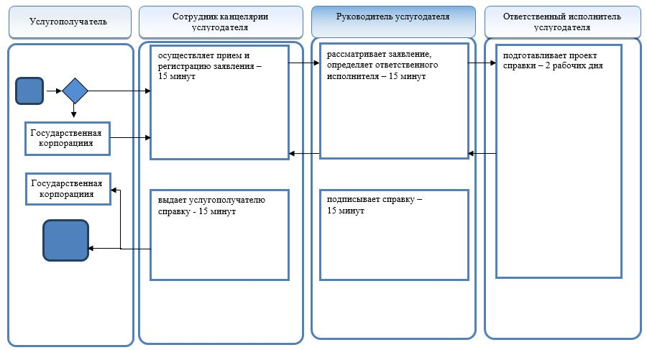

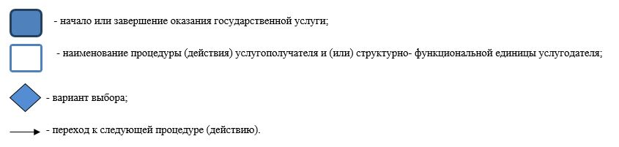

© 2012. РГП на ПХВ «Институт законодательства и правовой информации Республики Казахстан» Министерства юстиции Республики Казахстан